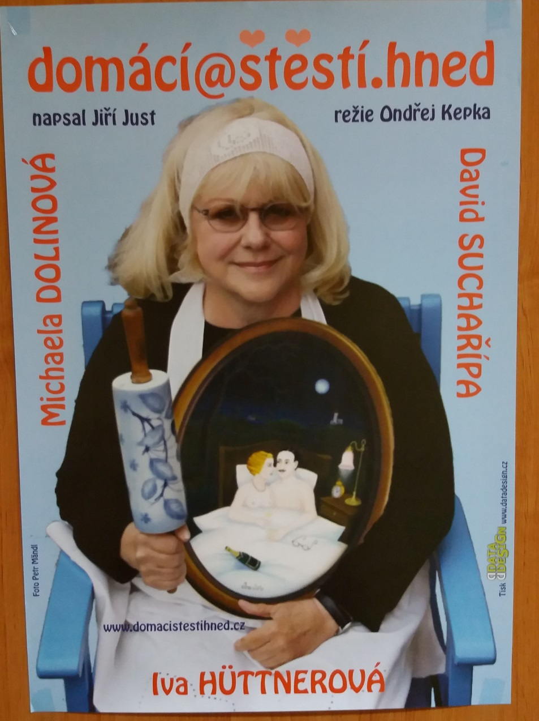

Kde: Kulturní dům Těšetice
Kdy: čtvrtek 30. května 2019 v 18.00 hodin
Vstupné: 100 Kč

